人工呼吸方法

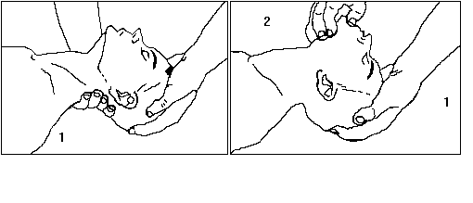
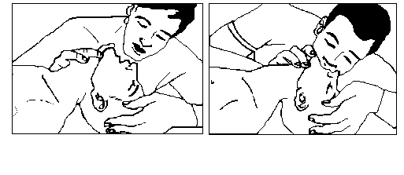
4. 对伤员口对口吹气，每5秒钟反复一次，直到恢复自主呼吸。
3. 施救者吸入新鲜空气
1. 施救者右手托住伤员颈部， 2. 左手维持头部后仰位，
左手使伤员头部后仰 右手将下颌朝前位

